Morena Bazan
Si, me gusta el arte. Y si tengo que elegir, definitivamente prefiero el street art sobre el graffiti. El street art tiene esa capacidad de transformar espacios públicos en algo más que un simple lugar de paso, en una obra que provoca, inspira y hasta invita a reflexionar.
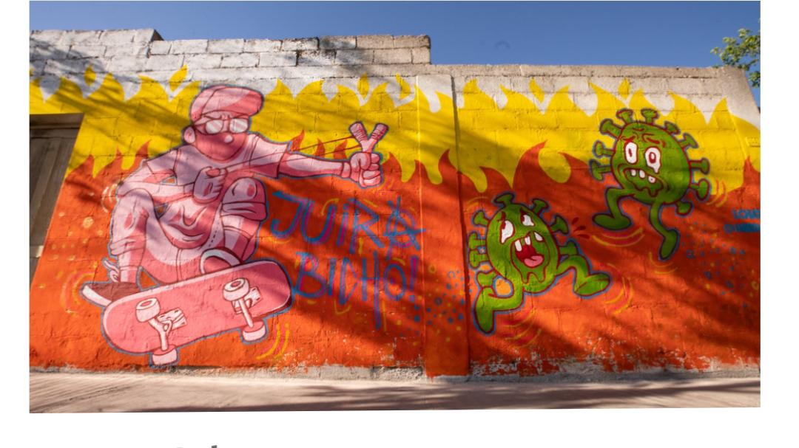
Un ejemplo que me gusta es el mural de Eduardo “Lolo” Riquelme – “Juira bicho” su mural hace referencia a la época de pandemia concientizando sobre el cuidado individual y también colectivo desde las comunidades barriales de San Juan.

